Digimatic Analyse für Handmessgeräte:
- Protokoll Beschreibung
(Dokumente: „99MAB045A.pdf“, „Ba_3723295_DK-U-D_de_en_fr_es_it_zh_0322-1.pdf“)
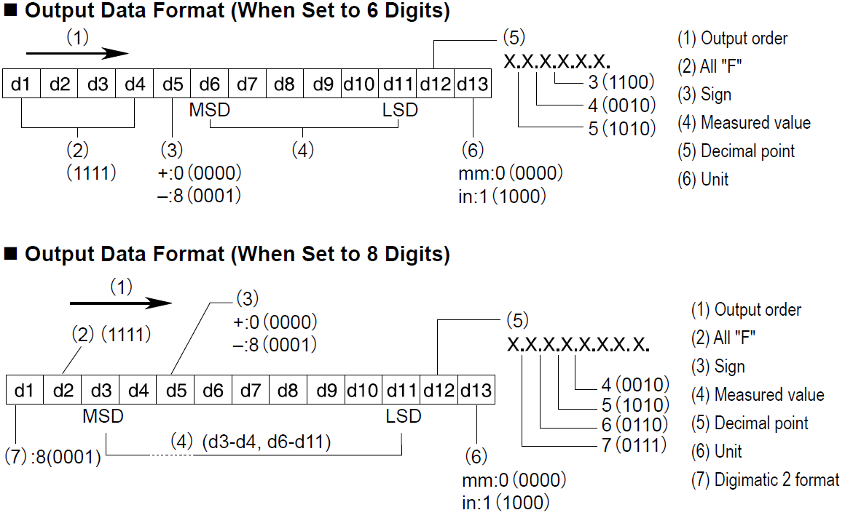
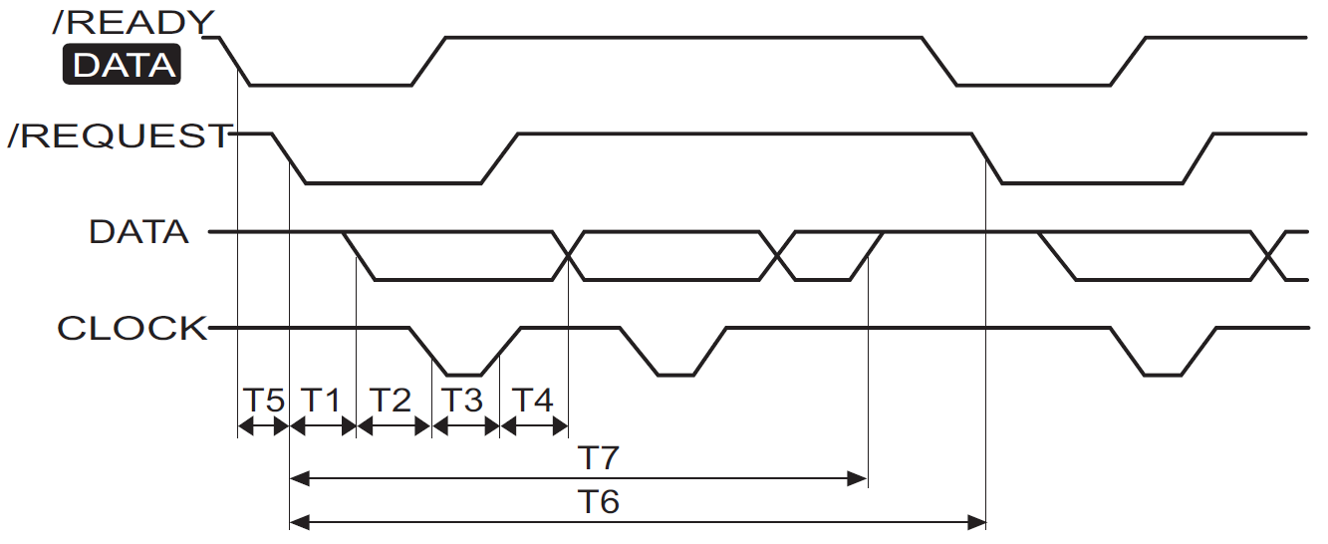
- Geräte mit 4-polligen Digimatic Kabel, Art. 4102411. (4102915??)
Gerät | T1 [ms] | T2 [µs] | T3 [µs] | T4 [µs] | T6 [ms] | T7 [ms]
MarCator 1075R / 25EWR | 200 | 112 | 104 | 136 | 450 | 216
MarCator 108(6/7)(B)R | 165 | 112 | 104 | 119 | 150 | 181

- Geräte mit 5-polligen Digimatic Kabel DK-D1, Art. 4102606.
Gerät | T1 [ms] | T2 [µs] | T3 [µs] | T4 [µs] | T6 [ms] | T7 [ms]
Micromar 40EWR(-L) | 0,8 | 21 | 105 | 110 | 1200 | 13
Millimess Touch | 20 | 19 | 106 | 104 | 100 | 22
MarCator Touch *) | 20 | 19 | 106 | 105 | 90 | 32
C1202 | 0,005 | 6 | 70 | 60 | 10 | 7,4
*) Prototyp

- Geräte runden 4-polligen Digimatic Kabel 2000 d, Art. 4346021.
Gerät | T1 [ms] | T2 [µs] | T3 [µs] | T4 [µs] | T6 [ms] | T7 [ms]
C1200 | 35 | 71 | 105 | 97 | 70 | 49

